ТЕХНОЛОГИЧЕСКАЯ ИНСТРУКЦИЯ ПО
ВНЕСЕНИЮ ДАННЫХ В РАЗДЕЛ «СВЕДЕНИЯ О ПУБЛИКАЦИЯХ» ИНФОРМАЦИОННОЙ СИСТЕМЫ МИНОБРНАУКИ РОССИИ ПО ВЗАИМОДЕЙСТВИЮ МИНОБРНАУКИ РОССИИ И РАН, УПРАВЛЕНИЮ НИР, ПЛАНИРОВАНИЮ НИР С ИСПОЛЬЗОВАНИЕМ МЕТОДОВ ПРОЕКТНОГО ПОДХОДА, ПРОЦЕССАМИ ПЛАНИРОВАНИЯ ФИНАНСОВО-ХОЗЯЙСТВЕННОЙ ДЕЯТЕЛЬНОСТИ, В ТОМ ЧИСЛЕ НОРМИРОВАНИЯ РАБОТ, УСЛУГ ПОДВЕДОМСТВЕННЫХ ОРГАНИЗАЦИЙ НА БАЗЕ ЕДИНОЙ НОРМАТИВНО-СПРАВОЧНОЙ ИНФОРМАЦИИ (НСИ) ВЕДОМСТВА»

Москва 2019 г.
Оглавление
ТЕРМИНЫ И СОКРАЩЕНИЯ 3
1. НАЧАЛО РАБОТЫ 3
2. РАЗДЕЛ «СВЕДЕНИЯ О ПУБЛИКАЦИЯХ» 3
3. ВНЕСЕНИЕ ДАННЫХ: ИМПОРТ ИЗ ФАЙЛА 6
4. ВНЕСЕНИЕ ДАННЫХ: РУЧНОЙ ВВОД 16
5. РАЗДЕЛ «ПУБЛИКАЦИИ НАУЧНЫХ ОРГАНИЗАЦИЙ» 21
6. ПРОСМОТР РЕЗУЛЬТАТОВ ПРОВЕРОК И КАЧЕСТВА ПУБЛИКАЦИИ 22
7. ЧАСТО ЗАДАВАЕМЫЕ ВОПРОСЫ 26

ТЕРМИНЫ И СОКРАЩЕНИЯ

Аффилиация | Принадлежность автора к определенной организации, месту выполнения работы, результаты которой изложены в научной статье
Квартиль | Категория научных журналов, которую определяют библиометрические показатели, отражающие уровень цитируемости, то есть востребованность журнала научным сообществом.
ИС НИР Минобрнауки России | Информационная система управления НИР Министерства науки и высшего образования Российской Федерации

1. НАЧАЛО РАБОТЫ
Для начала работы рекомендуется ознакомиться с документом «Порядок авторизации в системе».

2. РАЗДЕЛ «СВЕДЕНИЯ О ПУБЛИКАЦИЯХ»

Данный раздел предназначен для учета сведений о публикациях организаций, подведомственных Министерству науки и высшего образования Российской Федерации. При подготовке отчета по плану НИР организации, подведомственные Минобрнауки России, формируют сведения
о публикациях, выполненных сотрудниками организации, за отчетный год.
Сведения формируются двумя способами:
вводятся вручную в раздел «Сведения о публикациях» ИС НИР Минобрнауки России;
подготавливаются в виде текстового файла требуемого формата
и импортируются в раздел «Сведения о публикациях» ИС НИР Минобрнауки России.
При импорте сведений о публикациях, выполненных сотрудниками организации, выполняется проверка соблюдения требований по заполнению полей. Сведения, не соответствующие этим требованиям, не импортируются в раздел «Сведения о публикациях» ИС НИР Минобрнауки России. Пользователь информируется об ошибках при заполнении сведений
о публикациях в момент импорта их в раздел «Сведения о публикациях»
ИС НИР Минобрнауки России. Факты загрузки в ИС НИР Минобрнауки России вышеназванных сведений пользователями из организаций
и сообщения об ошибках фиксируются в разделе «Сведения о публикациях» ИС НИР Минобрнауки России. Сведения о публикациях организаций, загруженные в раздел «Сведения о публикациях» ИС НИР Минобрнауки России, ежесуточно в 00:00 МСК выгружаются в файл для внешней проверки, сохраняемый в специальном каталоге «Выгрузки» на сервере Минобрнауки России.
В отношении сведений о публикациях организаций осуществляются две внешние проверки:
проверка корректности DOI осуществляется в течение 3-х дней
с момента выгрузки;
проверка квартиля журнала, числа авторов статьи, количества аффилиаций автора и то, что автор публикации указал аффилиацию с научной организацией, предоставившей сведения о публикации, осуществляется
в течение 45-ти дней с момента выгрузки.
Результаты внешней проверки ежесуточно в 06:00 МСК загружаются
в ИС НИР из специального каталога «Загрузки» на сервере Минобрнауки России. По получении результатов 2-й внешней проверки в течение одного дня выполняется расчет оценки качества проверенных публикации организации.
Ниже приведена схема, иллюстрирующая процесс учета публикаций организаций (Рисунок 1).
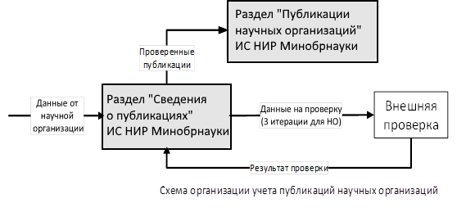
Рисунок 1

Для того, что бы войти в раздел «Сведения о публикациях», необходимо в главном меню выбрать пункт «Документы» и в нем «Сведения о публикациях» (Рисунок 2).
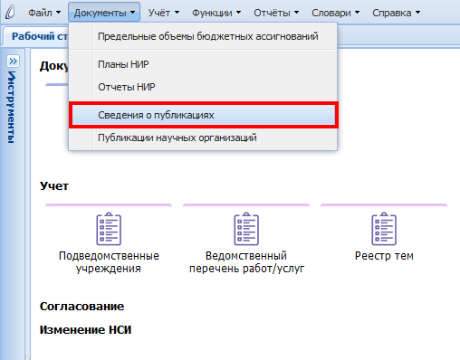
Рисунок 2

3. ВНЕСЕНИЕ ДАННЫХ: ИМПОРТ ИЗ ФАЙЛА

Первый способ добавления сведений о публикациях – импорт из файла. Данные о публикациях организаций должны представлять собой текстовый файл (с расширением .txt) в кодировке ANSI, поля разделяются символом «;», перечисления внутри полей символом «,». Примеры содержимого файла приведены ниже (Рисунок 3, Рисунок 4).
ВАЖНО! После первого импорта в раздел все сведения о публикациях
из прошлых загрузок станут недоступными для пользователя.
До первого импорта их можно сохранить в файле. Для этого следует
в разделе «Сведения о публикациях» вызвать контекстное меню
и последовательно выбрать пункты «Обмен» >> «Перенос в Microsoft Excel» >> «Все записи» или «Отмеченные записи» >> «Ок».

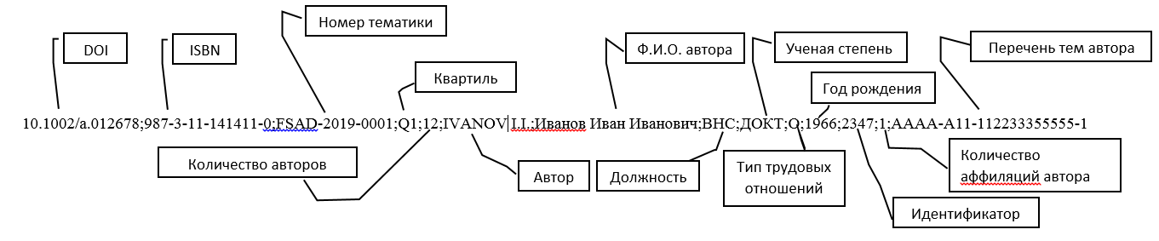
Рисунок 3
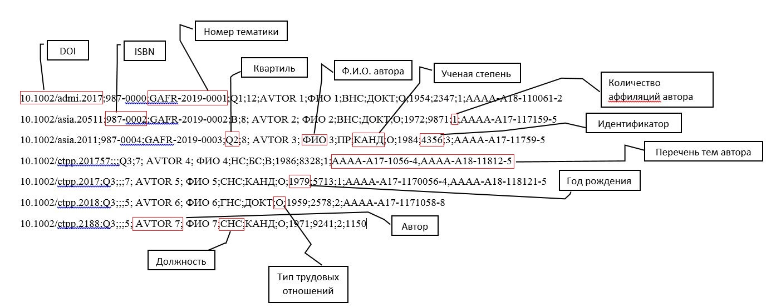
Рисунок 4
Подробное описание свойств и рекомендаций по заполнению каждого поля строки представлены в таблице:
Наименование | Тип | Комментарий
DOI | Строка | Обязательное для заполнения поле.  Если нет DOI, публикация не включается в список. Для переводных изданий указывается только DOI англоязычной версии. Если у публикации нет DOI, но есть ISBN, то в поле «DOI» тоже нужно указывать ISBN.
ISBN | Строка | Обязательное поле только для изданий, являющихся книгами/монографиями
Номер темы | Строка | Если публикация относится к теме, которая есть в системе, то указывается номер этой темы в системе.
Квартиль | Число | Обязательное для заполнения поле.  Символы Q, Q1 – Q4 для публикаций, зарегистрированных в Web of Science, если у публикации нет индекса квартили, но она входит в Core Collection Web of Science ставится индекс Q4!  Символ S для публикаций, зарегистрированных в Scopus и не индексируемых в Web of Science  Символ R для публикаций в журналах из RSCI Web of Science (список есть в elibrary)  Символ V для публикаций в журналах списка ВАК, не входящие в вышеперечисленные пункты (список есть в elibrary).  Символ B для рецензируемых книг/монографий, обязательный экземпляр которых предоставлен в российскую книжную палату (отсутствие DOI, ISBN или обязательного экземпляра в книжной палате является основанием для отказа в учете такой книги/монографии).  Символ O (английский символ O) ставится для всех остальных публикаций, имеющих DOI.
Количество авторов | Число | Обязательное для заполнения поле.  Учитываются как российские, так и иностранные ученые.
Автор | Строка | Обязательное для заполнения поле.  Указывается. ТОЛЬКО ОДИН автор на строке. Указываются ТОЛЬКО авторы, указавшие аффилиацию данной организации. (Одному DOI соответствует число строк равное числу авторов публикации из данной организации.)  Содержится в виде Фамилия И.О. на языке публикации (русском или английском). В случае публикации на иных языках приводится в латинской транскрипции.
ФИО автора на русском языке полностью | Строка | Обязательное для заполнения поле.  Полностью как в Паспорте. Для иностранных граждан, работающих в организации, в случае отсутствия русской транскрипции - указывается в латинской транскрипции.
Должность автора в организации | Строка | Обязательное для заполнения поле.  Выбор из пунктов:  1. МНС (Младший научный сотрудник)  2. НС (Научный сотрудник)  3. СНС (Старший научный сотрудник)  4. ВНС (Ведущий научный сотрудник)  5. ГНС (Главный научный сотрудник)  6. АП (Ассистент преподавателя)  7. ПР (Преподаватель)  8. СПР (Старший преподаватель)  9. ДОЦ (Доцент)  10. ПРОФ (Профессор)  11. НР (научный работник – директор, зам.дир., завлаб, стажер-исследователь, инженер-исследователь и др.)  12. ИТР (инженерно-технический работник – инженер, техник и др.)  13. АСП (аспирант)  14. СТУД (студент)  15. ДР (Другое, указывается в том числе при отсутствии трудовых отношений с организацией)  Должность указывается ТОЛЬКО по основному месту работы или внешнего совместительства. Если студент или аспиранта трудоустроены в организации, то указывается именно должность по трудоустройству. Если в течение года должность изменялась, то указывается последняя, например: при переходе из младших научных сотрудников в научные сотрудники - указывается НС)
Ученая степень | Строка | Обязательное для заполнения поле.  Выбор из пунктов:  ДОКТ (Доктор наук)  КАНД (Кандидат наук или PhD)  БС (Без степени)  Если в течение года происходит защита диссертации, то указывается полученная ученая степень.
Тип трудовых отношений | Строка | Обязательное для заполнения поле.  - О (Основное)  - В (Внешнее совместительство)
Год рождения автора | Число | Обязательное для заполнения поле.  Например - 1976. Четыре цифры - только год, без указания дня и месяца, что не противоречит закону о защите персональных данных.
Идентификатор | Строка | Обязательное для заполнения поле.  4 последних цифры СНИЛС автора. Без пробела! Например - 3100. 4 последние цифры в номере CHИЛС не позволяют однозначно идентифицировать человека, что не противоречит закону о защите персональных данных.  Для иностранных сотрудников без СНИЛС указывать заполнять 0000
Кол-во аффилиаций автора | Число | Обязательное для заполнения поле.  Учитывается полное число аффилиаций автора, как российские, так и иностранные. Обязательно, чтобы у автора присутствовала аффилиаций организации предоставляющей публикационный список!
Перечень тем автора | Строка | Обязательное для заполнения поле.  Регистрационные номера тем в ЕГИСУ НИОКТР, результаты работы по которым автор использовал в публикации. Можно приводить как несколько тем, так и ни одной. Учитывается для подсчета количества публикаций ассоциированных с тематиками для Государственного задания.
Примечания | Строка | Необязательное для заполнения поле.  Рекомендуется заполнять наименованием журнала и/или названием публикации

Для импорта данных из файла необходимо в области 1 вызвать контекстное меню и выбрать пункт «Импорт сведений о публикациях научной организации» (Рисунок 5).
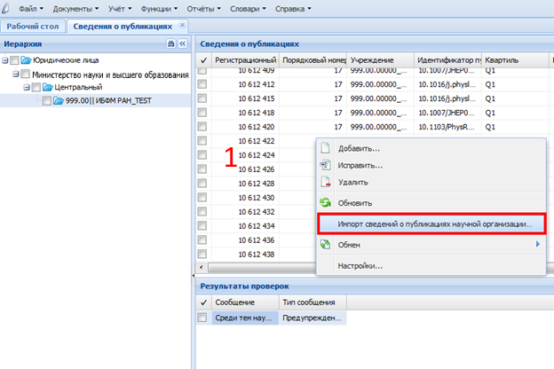
Рисунок 5

Затем появится окно «Импорт сведений о публикациях научной организации», в котором нужно заполнить поля (Рисунок 6).
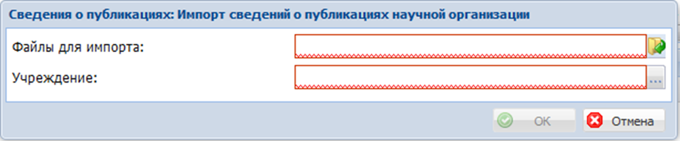
Рисунок 6
В поле «Учреждение» надо путем нажатия на кнопку выбрать ваше учреждение. В поле файлы для импорта требуется (через кнопку , а потом кнопку ) выбрать файл, который собираетесь импортировать (Рисунок 7).
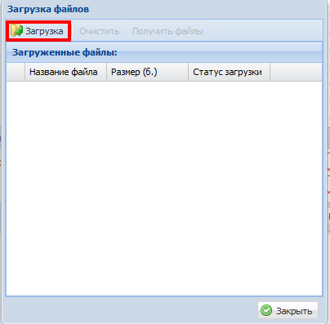
Рисунок 7

После следует выбрать «Закрыть», а затем «Ок» и сведения
о публикации будут внесены в систему. Для каждой строки файла будет создана запись в разделе «Сведения о публикациях». При этом, если какая-то строка файла содержит некорректные значения, в поле «Состояние»
у соответствующей записи раздела появится значение «Ошибка»,
а в спецификации «Результаты проверок» - записи с комментарием ошибки, по одной строке на каждую ошибку. Если же файл заполнен корректно,
но в разделе «Реестр тем» нет темы, с номером государственной регистрации, указанным в файле, то в спецификации «Результаты проверок» появится строка с предупреждением, иначе никаких записей в спецификации «Результаты проверок» сделано не будет (Рисунок 8).
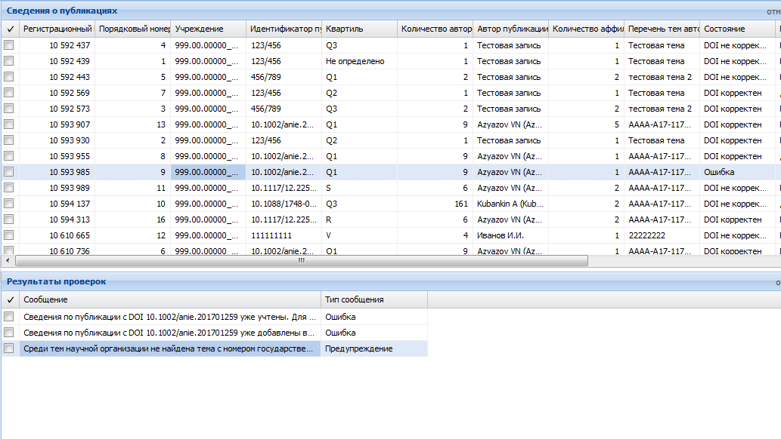
Рисунок 8

Также можно отбирать записи по полю «Состояние», что облегчает, например поиск записей с ошибкой. Для этого нужно правой кнопкой мыши нужно выбрать символ в графе «Состояние», далее выбрать поле «Фильтр» и нужную опцию (Рисунок 9).
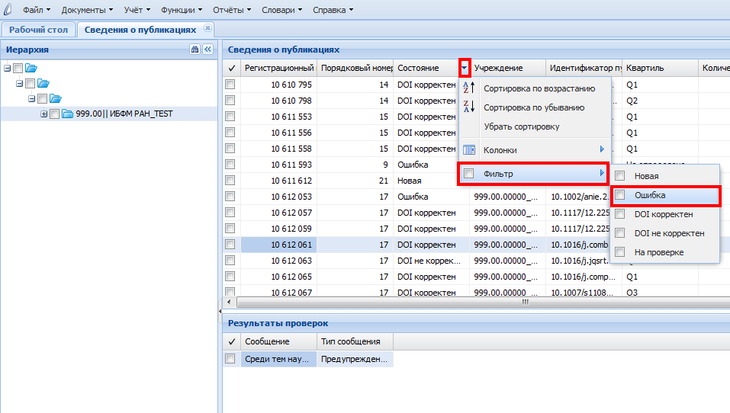
Рисунок 9

После этого отобразятся только записи с выбранным состоянием, например с состоянием «Ошибка» (Рисунок 10).
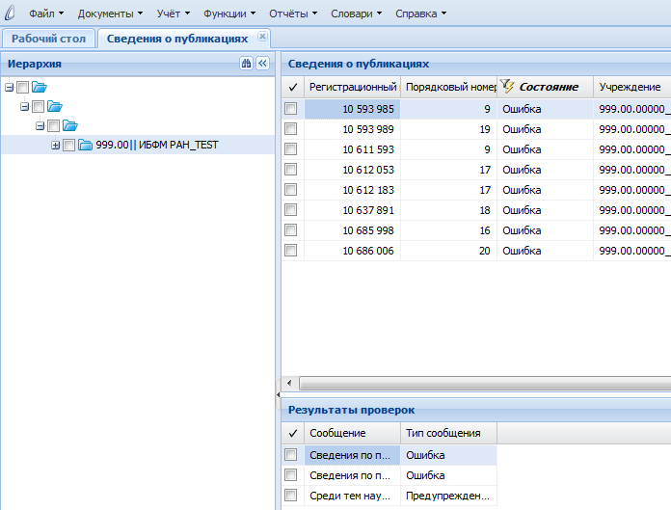
Рисунок 10

Для исправления записи с ошибками, следует, выбрав правой кнопкой мыши нужную запись, нажать на пункт «Исправить». После внесения исправлений, состояние записи изменится на «Новая» (Рисунок 11).
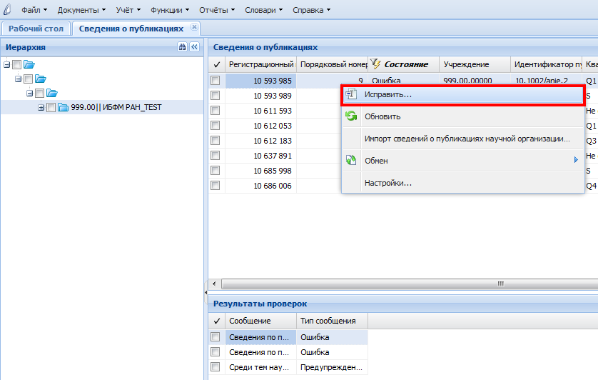
Рисунок 11

4. ВНЕСЕНИЕ ДАННЫХ: РУЧНОЙ ВВОД

Для того, чтобы ввести данные вручную, нужно в области 1 вызвать контекстное меню и выбрать пункт «Добавить» (Рисунок 12).
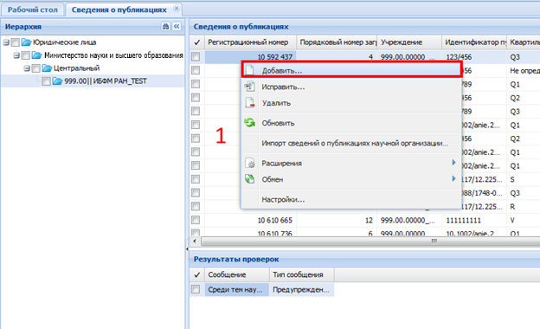
Рисунок 12

После этого появится окно, в котором нужно будет заполнить поля (Рисунок 13).
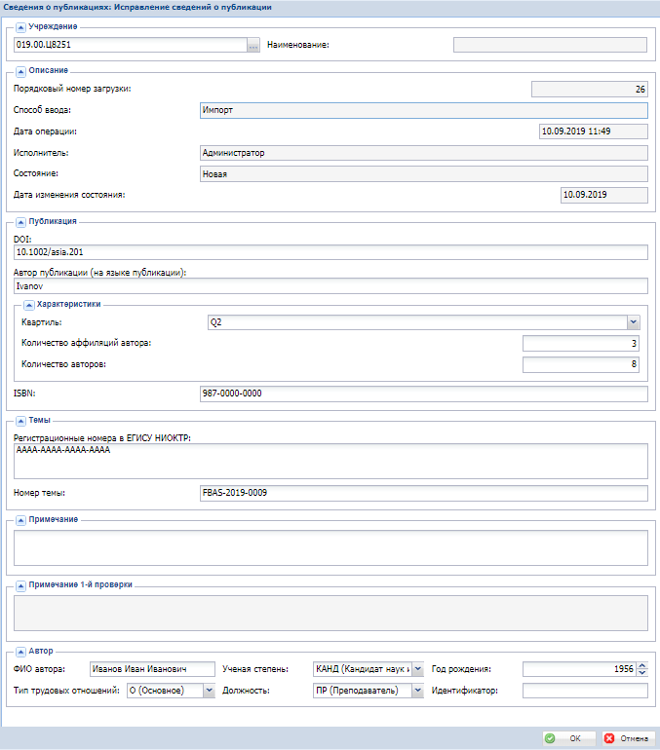
Рисунок 13

Так, поля раздела «Описание», уже будут заполнены автоматически. Остальные поля заполняются вручную.
В поле «Учреждение» нужно путем нажатия на кнопку выбрать ваше учреждение.
В поля раздела «Публикация» необходимо внести DOI публикации
и информацию об авторе (в формате Фамилия И.О.) соответственно.
В поле «ISBN» указывается ISBN публикации. Обязательное поле только для изданий, являющихся книгами/монографиями. Если у публикации нет DOI, но есть ISBN, то в поле «DOI» тоже нужно указывать ISBN. В поле «Номер темы» следует указать номер темы в Системе, если тема в ней присутствует.
В разделе «Характеристики» требуется указать количество аффилиаций автора и количество авторов, а так же в поле «Квартиль» выбрать из списка (нажав на кнопку ) квартиль публикации. Символы Q1 – Q4 используются для публикаций, зарегистрированных в Web of Science, если у публикации нет индекса квартили, но она входит в Core Collection Web of Science для неё ставится индекс Q4. Символ S для публикаций, зарегистрированных в Scopus и не индексируемых в Web of Science. Символ R для публикаций в журналах из RSCI Web of Science. Символ V для публикаций в журналах списка ВАК, не входящие в вышеперечисленные пункты. Символ B для рецензируемых книг/монографий, обязательный экземпляр которых предоставлен в российскую книжную палату (отсутствие DOI, ISBN или обязательного экземпляра в книжной палате является основанием для отказа в учете такой книги/монографии). Символ O (английский символ O) ставится для всех остальных публикаций, имеющих DOI.
В поле «Темы» указываются регистрационные номера тем в ЕГИСУ НИОКТР (путем перечисления номеров госрегистрации тем, разделенных запятыми), результаты работы по которым автор использовал в публикации. Можно приводить как несколько тем, так и ни одной. Учитывается для подсчета количества публикаций, связанных с выполнением тематических работ в рамках Государственного задания.
ВАЖНО! Указанные номера обязательно так же должны быть в разделе «Реестр тем» у тех тем, которые автор использовал в публикации. Эти номера должны быть отображены во вкладке «Номера государственной регистрации» раздела «Реестр тем».
Поле примечание – не обязательное для заполнения. Рекомендуется заполнять его наименованием журнала и/или названием публикации.
В поля раздела «Автор» необходимо внести сведения об авторе публикации. В поле «Должность» - должность автора в организации, выбор из пунктов: МНС (Младший научный сотрудник), НС (Научный сотрудник), СНС (Старший научный сотрудник), ВНС (Ведущий научный сотрудник), ГНС (Главный научный сотрудник), АП (Ассистент преподавателя), ПР (Преподаватель), СПР (Старший преподаватель), ДОЦ (Доцент), ПРОФ (Профессор), НР (научный работник – директор, зам.дир., завлаб, стажер-исследователь, инженер-исследователь и др.), ИТР (инженерно-технический работник – инженер, техник и др.), АСП (аспирант), СТУД (студент), ДР (Другое, указывается в том числе при отсутствии трудовых отношений с организацией). Должность указывается ТОЛЬКО по основному месту работы или внешнего совместительства. Если студент или аспирант трудоустроены в организации, то указывается именно должность по трудоустройству. Если в течение года должность изменялась, то указывается последняя, например: при переходе из младших научных сотрудников в научные сотрудники - указывается НС).
В поле «Ученая степень» - выбор из пунктов: ДОКТ (Доктор наук), КАНД (Кандидат наук или PhD), БС (Без степени). Если в течение года происходит защита диссертации, то указывается полученная ученая степень.
В поле «Тип трудовых отношений» - выбор из пунктов: О (Основное), В (Внешнее совместительство).
В поле «Год рождения» - год рождения автора, например, 1976. Четыре цифры - только год, без указания дня и месяца, что не противоречит закону о защите персональных данных.
В поле «Идентификатор» – 4 последних цифры СНИЛС автора без пробела, например, 3100. 4 последние цифры в номере CHИЛС не позволяют однозначно идентифицировать человека, что не противоречит закону о защите персональных данных. Для иностранных сотрудников без СНИЛС указывать заполнять 0000.
После заполнения полей окна следует нажать кнопку «Ок» и сведения о публикации будут внесены в систему.

5. РАЗДЕЛ «ПУБЛИКАЦИИ НАУЧНЫХ ОРГАНИЗАЦИЙ»

Раздел предназначен для учета публикаций научных организаций
и образовательных организаций высшего образования.
Сведения о публикациях научных организаций, загруженные в раздел «Сведения о публикациях» ИС НИР Минобрнауки России, ежесуточно
в 00:00 МСК выгружаются в файл для внешней проверки, сохраняемый
в специальном каталоге «Выгрузки» на сервере Минобрнауки .
В отношении сведений о публикациях научных организаций осуществляются две внешние проверки:

проверка корректности DOI осуществляется в течение 3-х дней
с момента выгрузки;
проверка квартиля журнала, числа авторов статьи, количества аффилиаций автора и то, что автор публикации указал аффилиацию с научной организацией, предоставившей сведения о публикации, осуществляется в течение 45-ти дней с момента выгрузки.
Результаты внешней проверки ежесуточно в 06:00 МСК загружаются в ИС НИР из специального каталога «Загрузки» на сервере Минобрнауки России.

По получении результатов 2-й внешней проверки в течение одного дня выполняется расчет оценки качества проверенных публикации научной организации.
Таким образом, в этом разделе находятся уже проверенные публикации.
Для того, что бы войти в раздел «Публикации научных организаций», необходимо в главном меню выбрать пункт «Документы» и в нем «Публикации научных организаций» (Рисунок 14).
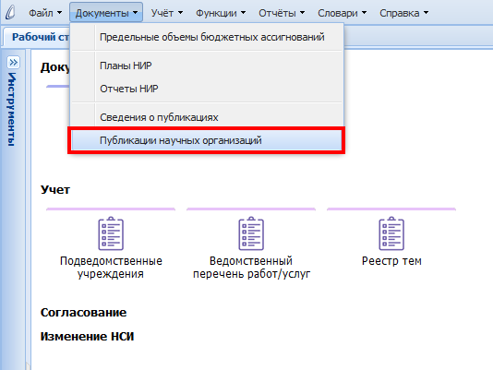
Рисунок 14

6. ПРОСМОТР РЕЗУЛЬТАТОВ ПРОВЕРОК И КАЧЕСТВА ПУБЛИКАЦИИ

Для того, чтобы просмотреть результаты проверок публикации
и оценку качества публикации, нужно в области 1 выбрать публикацию правой кнопкой мыши и выбрать пункт «Просмотр» (Рисунок 15).
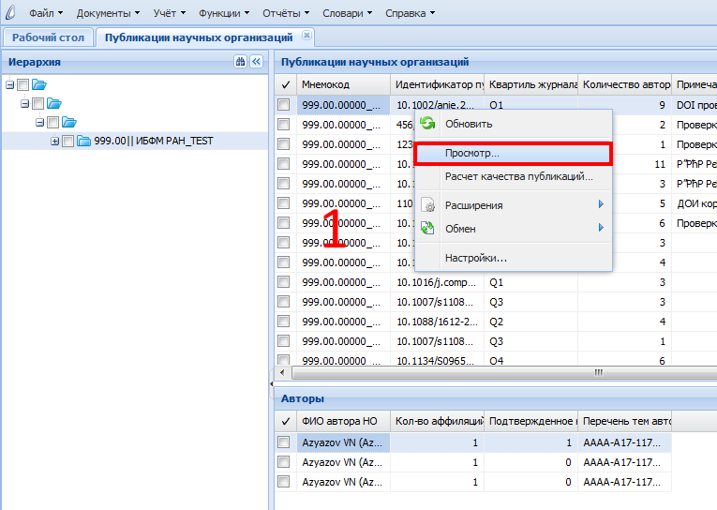
Рисунок 15

После этого появится окно, в котором будут отображены результаты (Рисунок 16).
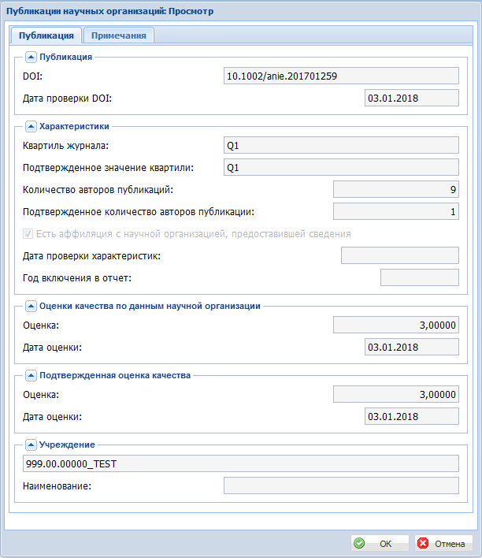
Рисунок 16
В полях формы просмотра отображены характеристики публикации
и данные проверок публикации. Также отображена оценка качества публикации. Кроме того, в форме есть вкладка «Примечания», в которой можно ознакомиться с примечанием научной организации и примечаниями по результату проверок (Рисунок 17).
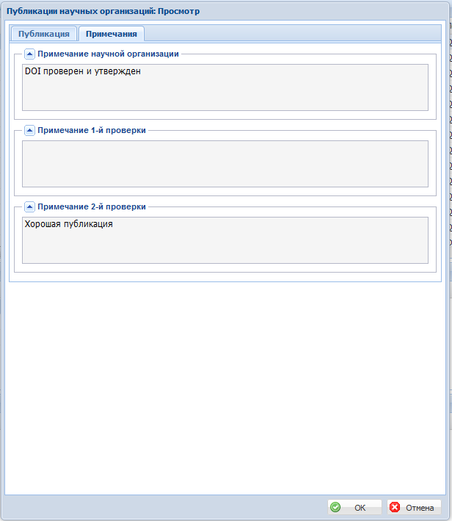
Рисунок 17

7. ЧАСТО ЗАДАВАЕМЫЕ ВОПРОСЫ

1. Вопрос: Что вносить в поле «идентификатор DOI» строки публикации
в разделе «Сведения о публикациях»?
Ответ: В данном поле можно вставить три типа идентификаторов:
1. DOI публикации начинающийся с:
10.xxxxx
2. Идентификатор в системе «Сеть Науки» (Web of Science) начинающийся с: WOS:xxxxx
3. Идентификатор в системе «Скопус» (Scopus) начинающийся с:
2-s2.0-XXXX (В Scopus можно найти в расширенном поиске EID)
Примечание: пробел перед или внутри идентификатора недопустим! Обращаем внимание, что при копировании идентификатора частой ошибкой является отсутствие последней цифры. Такой идентификатор не распознается системой и будут отправлен обратно организации для уточнения.
2. Вопрос: Что делать если у статьи нет таких идентификаторов?
Ответ: Данная публикация не вносится в раздел «Сведения о публикациях».
3. Вопрос: Какова цель раздела «СВЕДЕНИЯ О ПУБЛИКАЦИЯХ»?
Ответ: Раздел «Сведения о публикациях» Отчета НИР готовится не для подтверждения публикаций отчета по тематикам НИР Государственного задания, а для анализа качества публикаций организации.
4. Вопрос: Если по публикации несколько авторов, необходимо несколько раз забивать в систему одну и туже публикацию и указывать разных авторов или возможно сразу указание нескольких авторов?
Ответ: Нужно указывать для одной публикации столько строк, сколько авторов имеет аффилиацию отчитывающейся организации! (Если авторов публикации 12, а аффилиацию организации имеет 3 автора, то нужно указать 3 строки) При этом строки буду отличаться автором и числом его аффилиаций.

